阿坝州壤塘县
2025年度壤塘县残疾人联合会
部门决算公开

阿坝州壤塘县
2025年度残疾人联合会部门决算公开
目录

公开时间：2026年 10月22日

第一部分 部门概况
一、部门职责
二、机构设置
第二部分 2025年度部门决算情况说明
一、收入支出决算总体情况说明
二、收入决算情况说明
三、支出决算情况说明
四、财政拨款收入支出决算总体情况说明
五、一般公共预算财政拨款支出决算情况说明
六、一般公共预算财政拨款基本支出决算情况说明
七、财政拨款“三公”经费支出决算情况说明
八、政府性基金预算支出决算情况说明
九、国有资本经营预算支出决算情况说明
十、其他重要事项的情况说明
第三部分 名词解释
第四部分 附件
第五部分 附表
一、收入支出决算总表
二、收入决算表
三、支出决算表
四、财政拨款收入支出决算总表
五、财政拨款支出决算明细表
六、一般公共预算财政拨款支出决算表
七、一般公共预算财政拨款支出决算明细表
八、一般公共预算财政拨款基本支出决算明细表
九、一般公共预算财政拨款项目支出决算表
十、政府性基金预算财政拨款收入支出决算表
十一、国有资本经营预算财政拨款收入支出决算表
十二、国有资本经营预算财政拨款支出决算表
十三、财政拨款“三公”经费支出决算表

第一部分 部门概况

一、部门职责
根据2001年壤委办发【53】号《壤塘县残疾人联合会职能配置、内设机构和人员编制方案》的文件规定，主要职责是：进一步与残疾人联系，动员社会力量为残疾人创造良好的社会环境，动员全社会理解、尊重、关心、帮助残疾人。二、机构设置
壤塘县残疾人联合会本级有两个下属二级预算单位，分别为壤塘县残疾人联合会和壤塘县残疾人综合服务中心。
第二部分 2025年度部门决算情况说明

一、收入支出决算总体情况说明

2025年度收入合计317.52万元、与2024年476.09万元相比，下降158.57万元，下降33.31%。支出总计311.22万元，与2024年462.97相比，减少151.75万元，下降32.78%。主要变动原因：本年度实施项目减少，项目收支规模相应下降。

（图1：收入、支出决算总计变动情况图）（柱状图）

二、收入决算情况说明

2025年度本年收入合计317.52万元，其中：本年收入合计304.40万元；年初结转和结余13.12万元。

本年收入合计中：一般公共预算财政拨款收入292.36万元，占92.08%；政府性基金预算财政拨款收入12.04万元，占3.79%；年初结转和结余收入13.12万元，占4.13%；国有资本经营预算财政拨款收入0万元，占0%；上级补助收入0万元，占0%；事业收入0万元，占0%；经营收入0万元，占0%；附属单位上缴收入0万元，占0%；其他收入0万元，占0%。

（图2：收入决算结构图）（饼状图）

三、支出决算情况说明

2025年度本年支出合计311.22万元，其中：基本支出140.99万元，占45.30%；项目支出170.23万元，占54.70%；上缴上级支出0万元，占0%；经营支出0万元，占0%；对附属单位补助支出0万元，占0%。

（图3：支出决算结构图）（饼状图）

四、财政拨款收入支出决算总体情况说明
2025年度财政拨款收入317.52万元、支出总计均为311.22万元。与2024年财政拨款收入476.09万元相比，财政拨款收入减少158.57万元下降33.31%；与2024年财政拨款支出462.97万元，财政拨款相比减少151.75万元，下降32.78%%。主要变动原因是项目减少。
（图4：财政拨款收、支决算总计变动情况）（柱状图）

五、一般公共预算财政拨款支出决算情况说明

（一）一般公共预算财政拨款支出决算总体情况
2025年度一般公共预算财政拨款支出292.36万元，占本年支出合计的83.53%。与2024年度相比，一般公共预算财政拨款减少134.54万元，下降31.52%。主要变动原因是项目预算缩减，项目支出减少。
（图5：一般公共预算财政拨款支出决算变动情况）（柱状图）

（二）一般公共预算财政拨款支出决算结构情况
2025年度一般公共预算财政拨款支出292.36万元，主要用于以下方面：社会保障和就业支出275.06万元，占94.08%；卫生健康支出7.03万元，占2.40%；住房保障支出10.27万元，占3.51%。
（图6：一般公共预算财政拨款支出决算结构）（饼状图）

（三）一般公共预算财政拨款支出决算具体情况
- 2025年度一般公共预算支出决算数为292.36万元，完成预算**%。其中：
- 1. 社会保障和就业（208）行政事业单位养老支出（20805）机关事业单位基本养老保险缴费支出（2080505）：支出决算为14.03万元，完成预算100%。
- 社会保障和就业（208）行政事业单位养老支出（20805）机关事业单位职业年金缴费支出（2080506）：支出决算为7.02万元，完成预算100%。
3. 社会保障和就业（208）残疾人事业（20811）行政运行（2081101）：支出决算为55.49万元，完成预算100%。
4. 社会保障和就业（208）残疾人事业（20811）一般行政管理事务（2081102）：支出决算为10.00万元，完成预算100%。
5. 社会保障和就业（208）残疾人事业（20811）机关服务（2081103）：支出决算为47.15万元，完成预算100%。
6. 社会保障和就业（208）残疾人事业（20811）残疾人康复（2081104）：支出决算为5.64万元，完成预算100%。
7. 社会保障和就业（208）残疾人事业（20811）残疾人就业（2081105）：支出决算为42.20万元，完成预算100%。
8. 社会保障和就业（208）残疾人事业（20811）其他残疾人事业支出（2081199）：支出决算为93.53万元，完成预算100%。
9. 卫生健康（210）行政事业单位医疗（21011）行政单位医疗（2101101）：支出决算为3.22万元，完成预算100%。
10. 卫生健康（类210）行政事业单位医疗（款21011）事业单位医疗（项2101102）：支出决算为2.80万元，完成预算100%。
11. 卫生健康（类210）行政事业单位医疗（款21011）公务员医疗补助（项2101103）：支出决算为0.47万元，完成预算100%。
12. 卫生健康（类210）行政事业单位医疗（款21011）其他行政事业单位医疗支出（项2101199）：支出决算为0.54万元，完成预算100%。
13. 住房保障（类221）住房改革支出（款22102）住房公积金（项2210201）：支出决算为10.27万元，完成预算100%。

六、一般公共预算财政拨款基本支出决算情况说明
2025年度一般公共预算财政拨款基本支出141.53万元，其中：
人员经费130.60万元，主要包括：基本工资、津贴补贴、奖金、伙食补助费、绩效工资、机关事业单位基本养老保险费、职业年金缴费、职工基本医疗保险缴费、公务员医疗补助缴费、其他社会保障缴费、住房公积金、医疗费、其他工资福利支出、对个人和家庭的补助、离休费、退休费、退职（役）费、抚恤金、生活补助、救济费、。
日常公用经费10.39万元，主要包括：办公费、电费、邮电费、差旅费、维修（护）费、公务用车运行维护费。

七、财政拨款“三公”经费支出决算情况说明

（一）财政拨款“三公”经费支出决算总体情况说明
2025年度财政拨款“三公”经费支出决算为3.9万元，完成预算100%，2024年度增加0.02万元，增长0.52%。主要原因是严格执行“三公”经费管理规定，按照年初预算控制公务用车运行维护支出。

（二）财政拨款“三公”经费支出决算具体情况说明
2025年度财政拨款“三公”经费支出决算中，因公出国（境）费支出决算0万元，占0%；公务用车购置及运行维护费支出决算3.9万元，占100%；公务接待费支出决算0万元，占0%。具体情况如下：
（图7：财政拨款“三公”经费支出结构）（饼状图）

1.因公出国（境）经费支出**万元，完成预算**%。全年安排因公出国（境）团组0次，出国（境）0人。因公出国（境）支出决算比上年度增加/减少0万元，增长/下降0%。
2.公务用车购置及运行维护费支出3.9万元，完成预算100%。公务用车购置及运行维护费支出决算比上年度增加0.02万元，增长0.02万%。主要原因是燃油、保险价格小幅变动，公务出行保障支出略有增加。
其中：公务用车购置支出0万元。全年按规定更新购置公务用车0辆，其中：轿车0辆、金额0万元，越野车0辆、金额0万元，载客汽车0辆、金额0万元。截至2025年12月31日，单位共有公务用车0辆，其中：轿车0辆、越野车0辆、载客汽车0辆。
公务用车运行维护费支出3.9万元。主要用于开展残疾人服务、下乡调研督导等工作所需残疾人服务、下乡调研督导等工作所需的公务用车燃料费、维修费、过路过桥费、保险费等支出。
- 公务接待费支出0万元，完成预算0%。公务接待费支出决算比上年度增加/减少0万元，增长/下降0%。

八、政府性基金预算支出决算情况说明
2025年度政府性基金预算财政拨款支出12.04万元，占本年支出合计的3.87%。与2024年度相比，政府性基金预算财政拨款支出减少6.16万元，下降33.85%。主要变动原因是彩票公益金项目预算规模调整，本年度残疾人事业彩票公益金项目资金较上年减少。
政府性基金预算财政拨款支出全部为彩票公益金安排的支出12.04万元，其中：用于体育事业的彩票公益金支出1.01万元，用于残疾人事业的彩票公益金支出11.03万元，全部用于残疾人康复、就业扶持等相关公益项目实施。

九、国有资本经营预算支出决算情况说明

2025年度国有资本经营预算财政拨款支出0万元，占本年支出合计的0%。与上年度相比，国有资本经营预算财政拨款支出增加/减少0万元，增长/下降0%。

十、其他重要事项的情况说明

（一）机关运行经费支出情况
2025年度，壤塘县残疾人联合会本机机关运行经费支出10.39万元，比2024年度增加0.03万元，增长0.29%主要原因是单位开展残疾人服务、下乡走访调研业务略有增加，日常公用经费相应小幅增加

（二）政府采购支出情况
2025年度，壤塘县残疾人联合会政府采购支出总额0万元，其中：政府采购货物支出0万元、政府采购工程支出0万元、政府采购服务支出0万元。主要用于……（具体工作）。授予中小企业合同金额0万元，占政府采购支出总额的0%，其中：授予小微企业合同金额0万元，占政府采购支出总额的0%。

（三）国有资产占有使用情况
2025年12月31日，壤塘县残疾人联合会本级共有车辆1辆，其中：其他用车1辆，单价50万元以上通用设备0台（套），单价100万元以上专用设备0台（套）。

（四）预算绩效管理情况
根据预算绩效管理要求，壤塘县残疾人联合会在2025年度，组织对残疾人康复救助、残疾人补贴发放等2个项目，涉及金额12.04万元开展了事前置绩效评估，对2个项目编制了绩效目标，预算执行过程中，选取2个项目开展绩效监控。

组织对2025年度一般公共预算、政府性基金预算、国有资本经营预算等全面开展绩效自评，形成专项预算项目绩效自评报告。其中专项预算项目绩效自评得分为98分。绩效自评报告详见附件。

第三部分 名词解释

1.财政拨款收入：指单位从同级财政部门取得的财政预算资金。
2.事业收入：指事业单位开展专业业务活动及辅助活动取得的收入。
3.经营收入：指事业单位在专业业务活动及其辅助活动之外开展非独立核算经营活动取得的收入。
4.其他收入：指单位取得的除上述收入以外的各项收入。
5.使用非财政拨款结余：指事业单位使用以前年度积累的非财政拨款结余弥补当年收支差额的金额。
6.年初结转和结余：指以前年度尚未完成、结转到本年按有关规定继续使用的资金。
7.结余分配：指事业单位按照会计制度规定缴纳的所得税、提取的专用结余以及转入非财政拨款结余的金额等。
8、年末结转和结余：指单位按有关规定结转到下年或以后年度继续使用的资金。
9.社会保障和就业（类）社会保障和就业支出（款）机关事业单位基本养老保险缴费支出（项）：指基本养老保险单位部分支出。
10.医疗卫生与计划生育（类）卫生健康（款）行政事业单位基本医疗保险、公务员医疗、医疗补助（项）：指基本医疗保险与公务员医疗补助缴费支出。
11.节能环保（类）节能环保（款）节能环保（项）：指开展节能环保各项工作的支出。
12.住房保障（类）住房保障支出（款）住房改革支出（项）：住房公积金指单位为职工按比例缴纳的住房公积金支出。
13.基本支出：指为保障机构正常运转、完成日常工作任务而发生的人员支出和公用支出。
14.项目支出：指在基本支出之外为完成特定行政任务和事业发展目标所发生的支出。
15.经营支出：指事业单位在专业业务活动及其辅助活动之外开展非独立核算经营活动发生的支出。
16.“三公”经费：指部门用财政拨款安排的因公出国（境）费、公务用车购置及运行费和公务接待费。其中，因公出国（境）费反映单位公务出国（境）的国际旅费、国外城市间交通费、住宿费、伙食费、培训费、公杂费等支出；公务用车购置及运行费反映单位公务用车车辆购置支出（含车辆购置税）及租用费、燃料费、维修费、过路过桥费、保险费等支出；公务接待费反映单位按规定开支的各类公务接待（含外宾接待）支出。
17.机关运行经费：为保障行政单位（含参照公务员法管理的事业单位）运行用于购买货物和服务的各项资金，包括办公及印刷费、邮电费、差旅费、会议费、福利费、日常维修费、专用材料及一般设备购置费、办公用房水电费、办公用房取暖费、办公用房物业管理费、公务用车运行维护费以及其他费用。
第四部分 附件

附件1
壤塘县残疾人联合会
2025年度部门整体支出绩效评价自评报告
一、部门（单位）基本情况

壤塘县残疾人联合会机构性质：机关，机构地址：四川省阿坝州壤塘县华龙社区后街45号，单位负责人：何晓辉。
（一）机构组成
壤塘县残疾人联合会内设办公室、教就股、康复中心。
（二）机构职能
根据壤委办发〔2001〕53号《壤塘县残疾人联合会职能配置、内设机构和人员编制方案》文件规定，主要职责：
1.听取残疾人意见，反映残疾人需求，代表残疾人共同利益，维护残疾人权益，为残疾人服务。
2.团结、教育残疾人遵纪守法，履行应尽义务，发扬自尊、自信、自强、自立精神，为经济社会建设贡献力量。
3.弘扬人道主义，宣传残疾人事业，沟通政府、社会与残疾人之间的联系，动员全社会理解、尊重、关心、帮助残疾人。
4.开展残疾人康复、教育、就业、职业培训、扶贫、文化、体育、科研、用品供应、福利、社会服务、无障碍设施、残疾预防等工作，创造条件扶助残疾人平等参与社会生活。
5.协助政府研究制定、组织实施残疾人事业相关政策法规，管理残联系统残疾人福利企业，会同相关部门落实残疾人福利生产扶持政策。
6.监督管理各类残疾人社会团体、经济组织。
7.统筹开展残疾人事业募捐活动。
8.开展残疾人事业对外交流合作。
（三）人员概况
截至2025年末，单位总人数6人，其中行政人员3人、事业人员3人。
二、部门资金收支情况
（一）收入情况
2025年年初预算收入合计202.93万元，较2024年年初预算185.73万元，增加17.20万元，增长9.26%。2025年决算收入合计304.40万元；2024年决算收入476.09万元，相比2024年减少171.69万元，下降36.06%，主要原因为本年度项目减少，项目收支规模下降。
2025年预算执行期中追加收入101.47万元，全年收入合计317.52万元，年初结转和结余13.12万元、决算数304.40万元。
（二）支出情况
2025年度本年支出合计311.22万元，其中：基本支出140.99万元，占45.30%；项目支出170.23万元，占54.70%。
2025年度一般公共预算财政拨款支出292.36万元，主要用于以下方面：社会保障和就业支出275.06万元，占94.08%；卫生健康支出7.03万元，占2.40%；住房保障支出10.27万元，占3.51%。
（三）结余分配和结转结余情况
2025年末结转结余资金13.12万元，主要为浙江温州温心守护工程捐赠资金结余。
三、部门预算绩效分析
（一）部门预算总体绩效分析
1.履职效能
紧紧围绕残疾人康复、就业、维权、社会保障、文化体育等核心职能开展工作。落实“石榴籽·帮困助弱”行动，完成残疾人意外保险全覆盖、重度残疾人医保代缴、残疾儿童康复救助、残疾人实用技术培训、困难残疾人走访慰问、辅具适配等重点任务。全县53个村（社区）残协充分发挥基层阵地作用，全年开展各类助残主题活动，残疾人获得感、幸福感持续提升，各项核心履职目标基本完成。
2.预算管理
严格落实全过程预算绩效管理，按要求开展事前绩效评估、绩效目标编制、执行监控、绩效自评。但年度执行过程中追加收入较多，年初预算与调整后预算差异较大，预算编制精准度有待提升。严格落实厉行节约要求，严控“三公”经费、会议、培训等一般性支出；规范预算年终结余管理，统筹盘活存量资金。
3.财务管理
单位财务管理制度健全，经费执行严格落实审批流程，1万元及以上大额资金支出由班子集体研究；报销执行经办人、业务股室、财务、分管领导、单位负责人逐级签字审批，坚持单位负责人“一支笔”签批制度；规范票据审核，优先执行公务卡、转账支付，会计核算合规。内部财务监控监督措施还需进一步细化完善。
4.资产管理
落实固定资产定期清查盘点制度，做到账实相符。截至2025年12月31日，固定资产账面总额146.71万元，在用固定资产146.71万元，固定资产在用率100%，资产使用效率有待进一步挖掘提升。
5.采购管理
2025年度本单位无政府采购发生，政府采购货物、工程、服务支出均为0万元。
（二）主要工作任务完成情况
1.强化党建引领，夯实工作基础
落实理论学习、“三会一课”、主题党日，抓实意识形态与党风廉政建设，组织开展中央八项规定专题学习教育，筑牢残疾人事业思想根基。
2.聚焦惠残保障，提升残疾人幸福指数
全年落实各类惠残资金190.051万元。一是为2519名残疾人购买人身意外保险，落实重度残疾人城乡居民医保个人缴费资助；二是深化东西部协作，联合温州医疗资源开展“温心守护·共健阿坝”公益医疗救助，筛查90人次，多名脊柱侧弯、先心病、唇腭裂等残疾患者赴温州免费手术治疗；三是784名残疾人完成家庭医生增值签约，多名残疾儿童送州级康复机构开展免费康复训练，完成人工耳蜗救助；四是元旦春节“暖冬行动”慰问100户困难残疾人，发放慰问物资10万元；对接公益组织完成太阳能路灯、儿童冲锋衣等物资捐赠。
3.抓实就业创业，拓宽增收渠道
开展非遗石刻、牦牛养殖残疾人实用技术培训2期，参训60余人；对接县内企业、合作社开发岗位，帮助10名残疾人实现就业；落实残疾人居家灵活就业扶持，惠及230名残疾人，拓宽残疾人增收路径。
4.做实康复服务，强化政策宣传
落实0‑14岁残疾儿童康复训练政策；深入乡镇开展残疾人辅具精准适配，为88名残疾人现场适配器具；多渠道宣传残疾人政策，发放宣传资料1000余份，提升政策知晓率。
5.打通服务“最后一米”，丰富残疾人文化生活
依托“爱耳日”“全国助残日”等节点，53个村（社区）残协开展志愿服务15000余人次；发布工作动态30余期；完成510名残疾人基本辅具适配；我县残疾人运动员在全国残疾人跆拳道赛事斩获银牌、团体第三名等优异成绩；落实“一人一策”，61名残疾人享受代缴医保、助学、托养、临时救助等帮扶措施，共计落实帮扶举措202条。
（三）部门预算项目绩效分析
2025年共实施残疾人联络员补贴、量体裁衣工作经费、残疾人就业保障金、重度残疾人医保代缴、残疾人事业发展补助、东西部协作医疗救助、助学资金等14个预算项目。大部分项目预算执行较好，绩效目标全部完成；部分受政策拨付时间、补助对象动态变化影响，存在预算执行率未达100%情况。全部项目均按要求开展绩效目标设定、执行监控、年度绩效自评。
项目决策：所有项目均围绕残疾人康复、就业、社会保障职能设立，项目入库程序完整，绩效目标与年度工作任务、预算资金匹配。
项目执行：财政资金拨付及时，资金使用方向与绩效目标方向保持一致；根据实际工作情况对部分项目进行预算调剂调整。
目标实现：绝大多数项目产出指标、效益指标、满意度指标达到预期，切实保障残疾人各项惠残政策落地。
（四）绩效结果应用情况
内部管理方面：将绩效自评结果用于下一年度预算编制参考，对执行偏差项目分析原因，优化项目设置；
信息公开方面：部门整体支出绩效自评报告、项目绩效自评表随部门决算同步公开，接受社会监督；
整改反馈方面：针对预算编制、内部管理短板梳理问题，落实整改，持续完善全过程绩效管理。
- 评价结论及建议
（一）评价结论
2025年，壤塘县残疾人联合会严格执行国家财经法律法规，财务制度健全，会计核算规范，财政资金主要用于残疾人康复、教育、就业、社会保障等民生领域，较好完成年度各项残疾人事业工作任务。按照部门整体支出绩效评价指标体系综合对照，部门整体支出绩效自评得分93分，绩效等级为良好。
（二）存在主要问题
1.预算编制精准度不足，年度执行过程追加收入事项较多，年初预算与调整后预算差异较大。
2.内部财务监督管控机制不够细化，缺少明确可落地的财务监控监督措施。
3.部分项目受补助对象动态变化、上级资金下达时间影响，预算执行率未达到100%。
（三）改进建议
1.强化预算编制前期调研，结合上年度决算执行、本年度业务计划科学测算资金需求，进一步提高预算编制准确性，最大限度减少执行期追加调整。
2.健全完善内部财务监控监督制度，细化内部审核、监督流程，压实岗位责任，强化资金全过程管控。
3.加强项目全周期绩效管理，提前摸排项目补助对象，做好项目储备，提高项目预算执行效率；对执行率偏低项目，提前分析研判，优化项目设置。

部门整体支出绩效目标完成情况自评表
部门名称 |  |  | 阿坝州壤塘县残疾人联合会
年度部门整体预算 |  |  | 资金总额 |  | 财政拨款 |  | 其他资金
收入预算 |  |  | 202.93万元 |  | 202.93万元
支出预算 |  |  | 202.93万元 |  | 202.93万元
年度总体目标 |  |  | 不断提升残疾人服务水平，持续改善服务质量，更好地为残疾人服务。为坚决加快建设“美丽幸福壤巴拉家园”提供了坚强的民生保障。负责、社会参与、残联协调、乡镇（街道）和村（社区）承办的分级实施和部门联动原则，保障残疾人基本生活保障权益。深化我州“量体裁衣”式残疾人服务，加强残联基层组织建设，保障联络员基本生活，提升残疾人联络员生活水平。通过给予创业初期的人补助，对处于创业初期、生产经营出现暂时困难的零就业家庭残疾人、重度残疾人和大中专残疾毕业生应给予重点扶持,提升残疾人的创业激情,提高我县就业率。
管理效率 | 一级指标 | 二级指标 | 三级指标 | 指标值 | 指标设置参考值 |  |  |  | 指标实际完成值
 |  |  |  |  | 三年  均值 | 2023年 | 2024年 | 2025年 | 指标实际完成值
管理效率 | 成本指标 | 预算管理 | 财政拨款预算编制偏离度 | ≤120.76% | 120.76% | 166.65% | 134.37% | 61.26% | 61.26%
管理效率 | 成本指标 | 预算管理 | 单位收入统筹度 | ≥0% | 0% | 0% | 0% | 0% | 0%
管理效率 | 成本指标 | 预算管理 | 预算年终结余率 | ≤4.56% | 4.56% | 1.42% | 1.93% | 10.34% | 10.34%
管理效率 | 成本指标 | 预算管理 | 一般性支出金额 | ≤6.5万元 | 6.5万元为上年一般性支出金额 |  |  |  | 6.5万元
管理效率 | 成本指标 | 财务管理 | 财务管理规范 | x | x为“优”“良”“中”或“差” |  |  |  | 良
管理效率 | 成本指标 | 资产管理 | 资产配置预算偏离度 | ≤0% | 0% | 0% | 0% | 0% | 0%
管理效率 | 成本指标 | 采购管理 | 采购执行率 | ≥0% | 0% | 0% | 0% | 0% | 0%
履职效能 | 一级指标 | 二级指标 | 三级指标 | 指标值（包含数字及文字描述）
履职效能 | 产出指标 | 数量指标 | 残疾人联络员人数 | ≥53人 |  |  |  |  | 53人
履职效能 | 产出指标 | 数量指标 | 残疾人居家灵活就业人数 | ≥200人 |  |  |  |  | 200人
履职效能 | 产出指标 | 时效指标 | 完成时间 | =2025年 |  |  |  |  | 2025年
履职效能 | 效益指标 | 社会效益指标 | 关心、理解、支持残疾人的社会氛围改善 | ≥90% |  |  |  |  | 90%
履职效能 | 效益指标 | 可持续发展指标 | 改善残疾人生活状况 | ≥90% |  |  |  |  | 90%
履职效能 | 效益指标 | 可持续发展指标 | 提高残疾人融入社会能力 | ≥95% |  |  |  |  | 95%
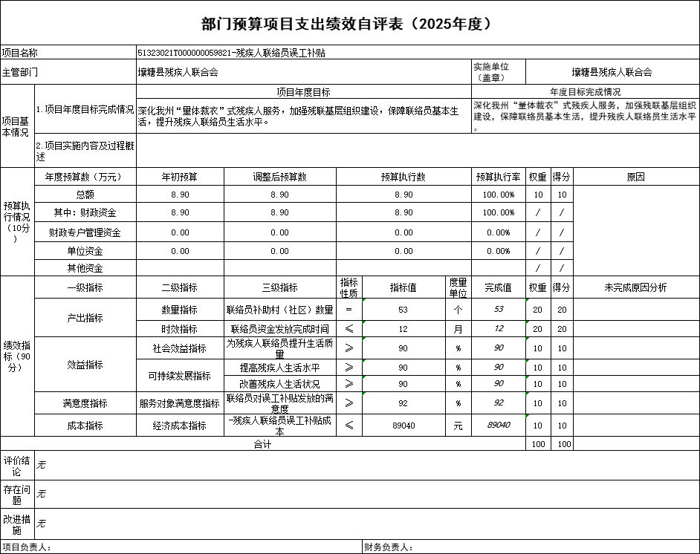
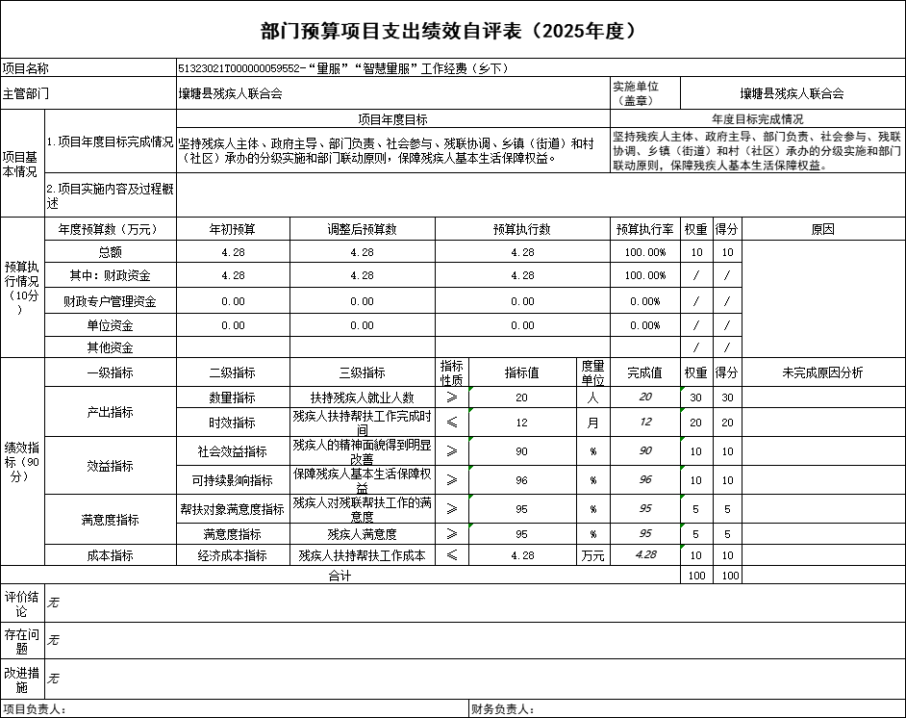
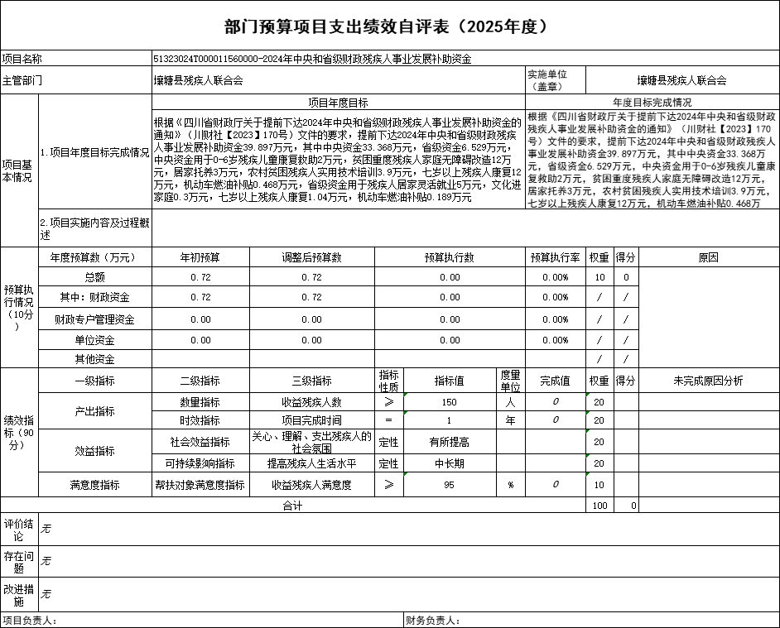
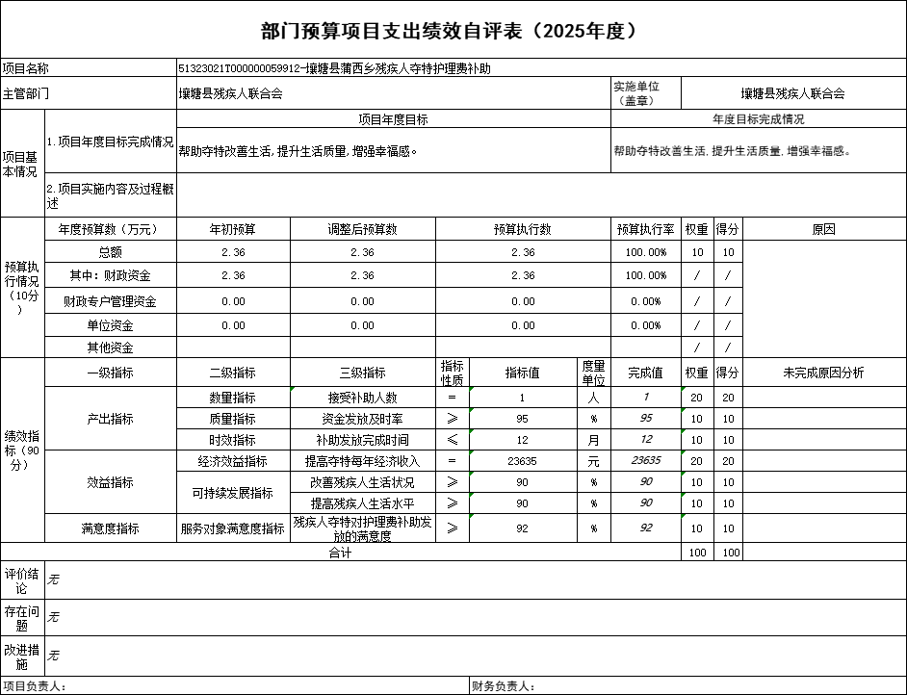
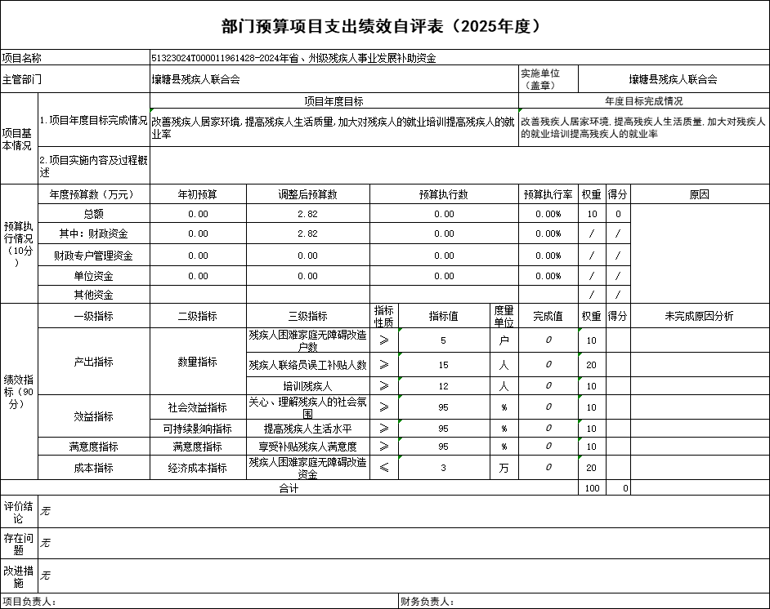
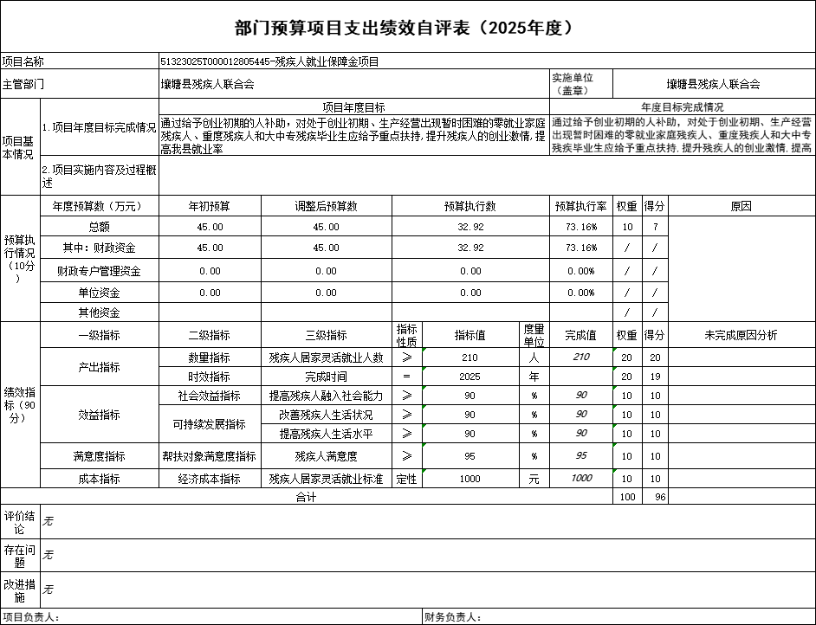
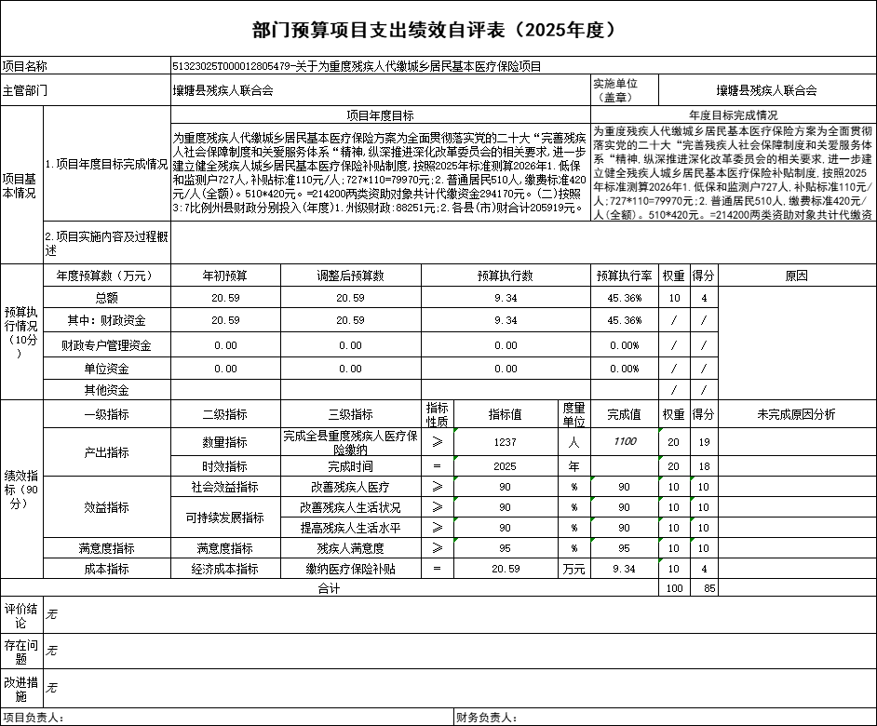
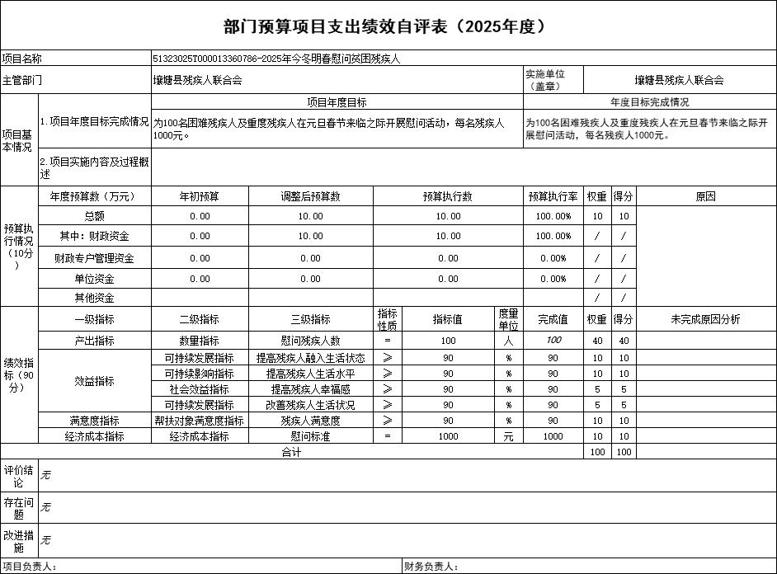
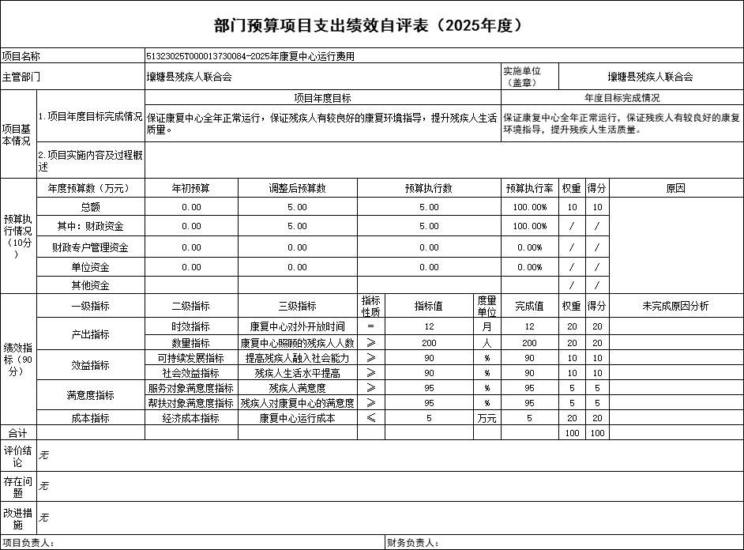
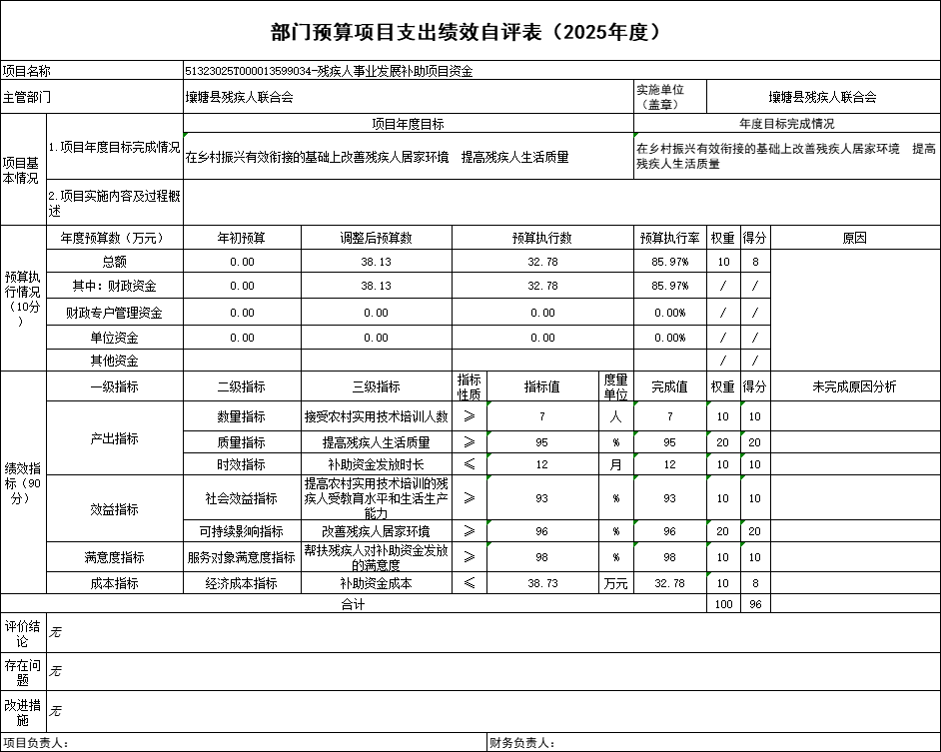
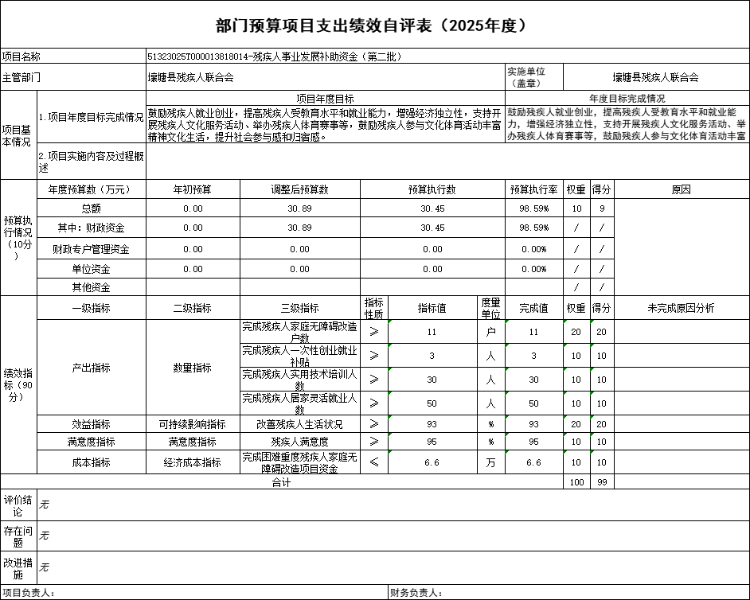
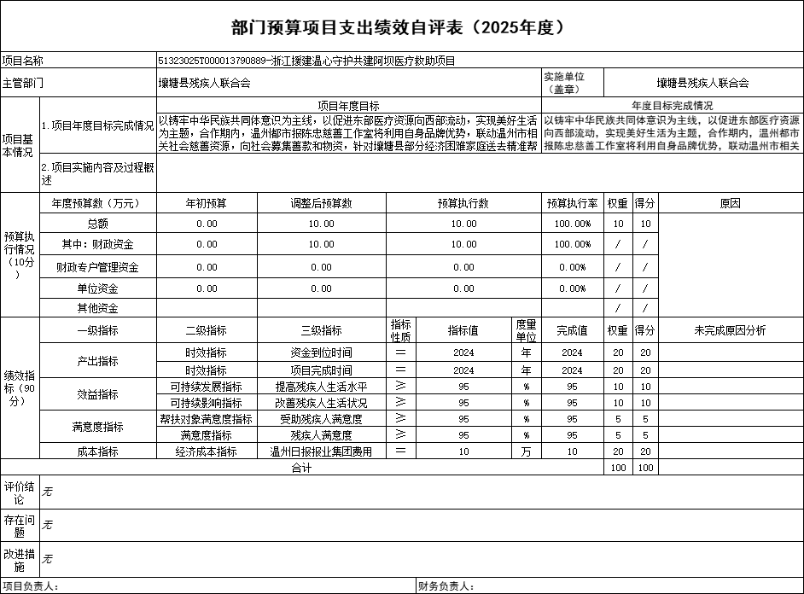
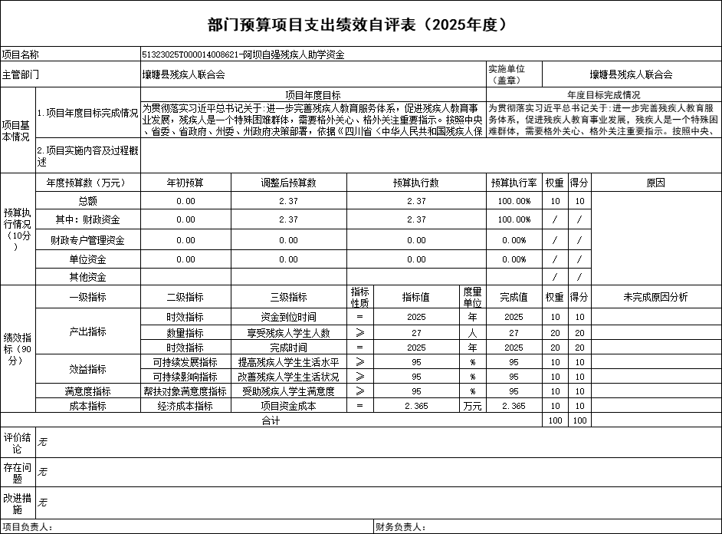
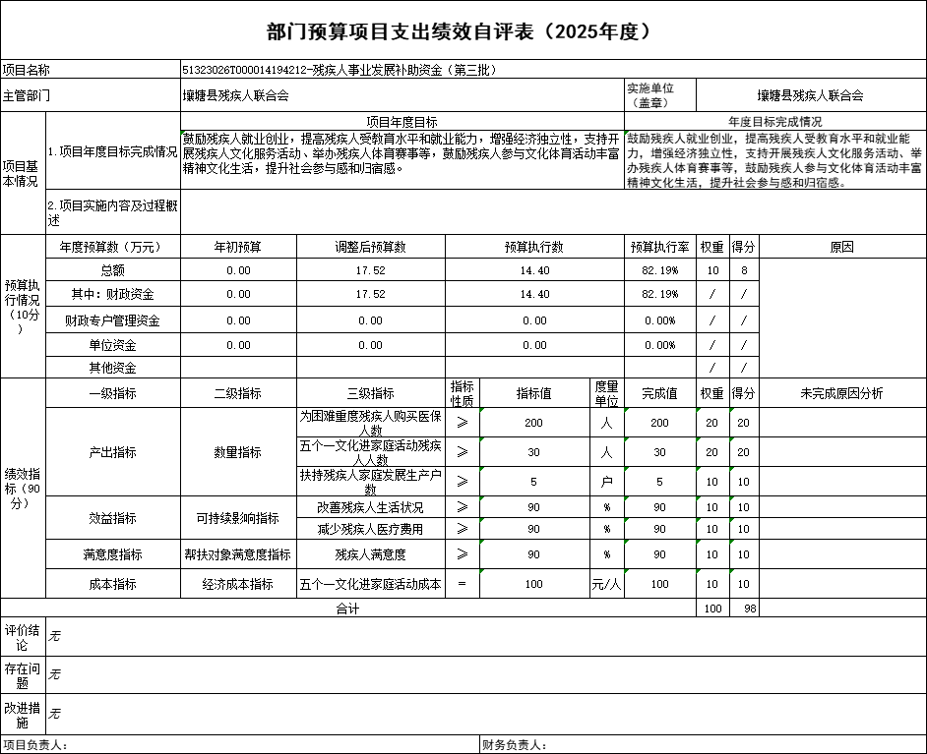
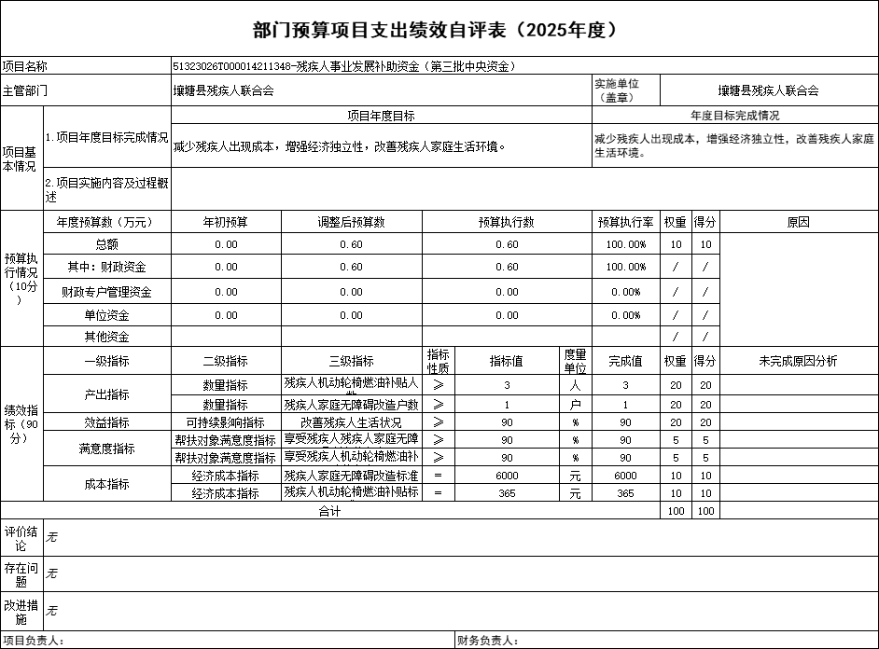

附件2
第五部分 附表

一、收入支出决算总表
二、收入决算表
三、支出决算表
四、财政拨款收入支出决算总表
五、财政拨款支出决算明细表
六、一般公共预算财政拨款支出决算表
七、一般公共预算财政拨款支出决算明细表
八、一般公共预算财政拨款基本支出决算表
九、一般公共预算财政拨款项目支出决算表
十、政府性基金预算财政拨款收入支出决算表
十一、国有资本经营预算财政拨款收入支出决算表
十二、国有资本经营预算财政拨款支出决算表
十三、财政拨款“三公”经费支出决算表

